Организация дистанционного обучения старших дошкольников с ТНР через интеграцию образовательных областей в формате
электронного образовательного маршрута
Лаврова Елена Юрьевна, учитель-логопед
Структурное подразделение государственного бюджетного общеобразовательного учреждения Самарской области средней общеобразовательной школы №1 «Образовательный центр» имени Героя Советского Союза С.В. Вавилова с. Борское муниципального района Борский Самарской области, реализующее общеобразовательные программы дошкольного образования – Детский сад «Колокольчик»
sap-lena2009@yandex.ru
Уважаемые коллеги, в наше непростое время перед педагогами возникает проблема организации дистанционной работы с родителями и детьми, в том числе и детьми с ОВЗ.
Предлагаю Вашему вниманию свой опыт организации дистанционного обучения старших дошкольников с ТНР через интеграцию образовательных областей в формате электронного образовательного маршрута.
Цель создания электронного образовательного маршрута заключается в подборе специализированного электронного материала для работы с родителями по организации целесообразного использования интернет-контента в совместной деятельности с детьми.
Разрабатывая электронный образовательный маршрут, я учитываю решение следующих задач:
- привлечь родителей к активному участию в образовательном процессе посредством повышения их компетентности в области современных интернет - технологий, включения их в совместную продуктивную деятельность.
- создать благоприятную предметно-развивающую среду для преодоления трудностей познавательного, творческого, коммуникативного, и в первую очередь, речевого развития детей через интеграцию образовательных областей.
Мной разработан комплект электронных образовательных маршрутов по лексическим темам, планируемым в группах компенсирующей направленности для детей с ТНР.
В начале каждого маршрута вниманию родителей предлагается инструкция по прохождению маршрута, даются рекомендации к выполнению заданий.
Материал образовательных маршрутов предлагается родителям в форме блоков. Каждый маршрут включает 6 блоков, соответствующих определенной образовательной области.
Блок «Познавайка» (рис.1)
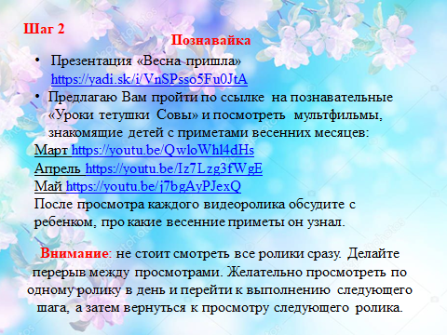
Переходя по предложенным ссылкам, участники маршрута просматривают познавательные мультфильмы, работают по предложенным авторским электронным презентациям. После просмотра роликов родителям предлагается помочь детям вспомнить, с чем они познакомились. Работа с электронными презентациями выстраивается в соответствии с предлагаемым алгоритмом - инструкцией, в которой прописаны все действия. Таким образом, в рамках образовательной области «Познавательное развитие» данный блок знакомит детей с новой информацией, позволяет систематизировать знания детей по определенной лексической теме.

Рис.1 Блок «Познавайка»

Блок «Игры со словами» (рис. 2)
Вниманию родителей предлагается ряд речевых игр с учетом периода обучения и речевыми возможностями детей:«Мой, моя, мои», «Один – много», «Кто больше назовет слов», «Назови ласково», «Расскажи какой», «Кто что делает», «Подбери словечко» и т.д.
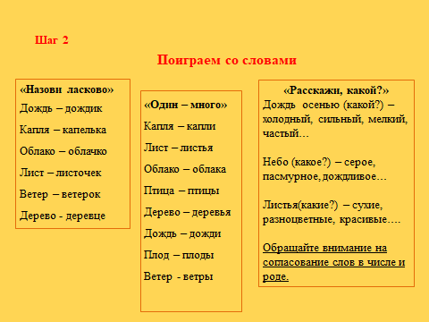
Мной предлагается образец ответа, даются пояснения по проведению игр. Итогом прохождения данного блока является формирование у детей навыков словообразования, словоизменения, точного согласования слов в предложениях.

Рис.2 Блок «Игры со словами»
Блок 3 «Запоминалочка» (рис. 3)
В этом блоке родителям предлагается выучить с детьми стихотворения по изучаемой теме с целью стимуляции речевой деятельности детей, активизации их самостоятельной речи. Так же заучивание стихотворений способствует развитию слуховой долговременной памяти, формированию умений пользоваться выразительными средствами языка.
Блоки «Игры со словами» и «Запоминалочка» относятся к познавательной области «Речевое развитие» и являются основными при составлении электронныхобразовательных маршрутов, так как одной из задачработы с электронным образовательным маршрутом является создание условий для преодоления трудностей в речевом развитии.
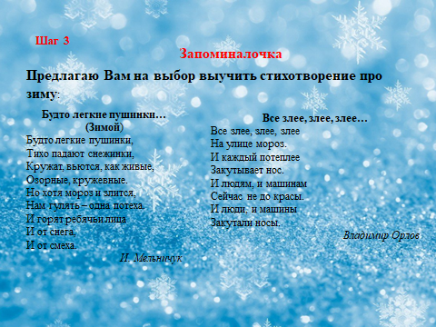

Рис.1 Блок «Познавайка»
Рис.1 Блок «Познавайка»

Рис.3 Блок «Запоминалочка»

Блок 4 «Игралочка» (рис.4)
Блок относится к образовательным областям «Познавательное развитие» и «Речевое развитие». Родителям предлагаются ссылки на мои авторские игры, разработанные на платформах онлайн-конструкторов игр, кроссвордов, тестов и в PowerPoint. Задания этого блока позволяют в игровой форме систематизировать и закрепить знания и навыки, полученные детьми в предыдущих блоках.
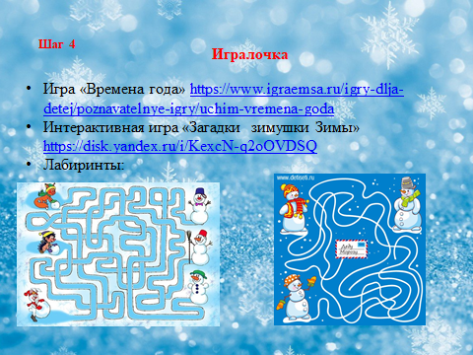

Рис.4 Блок «Игралочка»

Блок 5 «Умелочка» (рис.5)
Блок представляет собой ссылки на ряд практических заданий в рамках образовательных областей «Художественно-эстетическое развитие» и «Познавательное развитие»
Необходимость введения этого блока в маршрут обусловлено тем, что у детей с ТНР часто отмечается несформированность, слабость мелкой моторики. Дети, получив ранее негативный опыт в работе с изобразительными средствами, т.е. неудачное исполнение задуманного рисунка, аппликации, отказываются рисовать, лепить. Они с трудом владеют карандашом, ножницами, что негативно влияет на формирование у детей навыков письма, графических умений. Задания блока помогают родителям в интересной, занимательной форме помочь своему ребенку овладеть данными навыками.
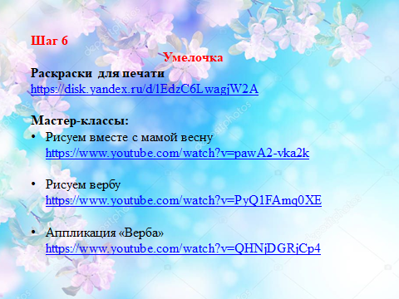

Рис.5 Блок «Умелочка»

Блок 6 «Призовой бонус» (рис.6)

Этот блок является поощрительным. Он включает ссылки на тематические мультфильмы, песни. Здесь же для детей и родителей размещается сертификат активного участника электронного образовательного процесса (рис. 7). В течение года семьи собирают сертификаты пройденных маршрутов и по итогам награждаются дипломами. Этот блок позволяет стимулировать включение родителей в образовательной процесс, поддерживать интерес родителей к получению положительных результатов в работе по преодолению проблем в развитии детей.
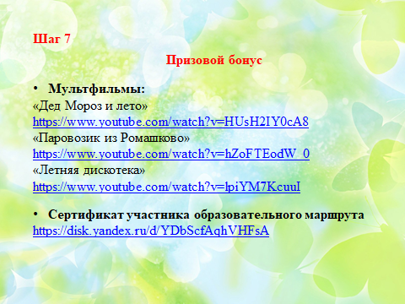

Рис.6 Блок «Призовой бонус»
Рис.7 Сертификат
Работа с электронными образовательными маршрутами предполагает достижение детьми следующих результатов:
- у ребенка сформированы представления по предложенным лексическим темам; достаточный словарный запас;
- он свободно владеет навыками словоизменения и словообразования, согласования слов в предложениях;
- ребенок свободно читает стихи, пользуясь выразительными средствами языка; принимает активное участие в развлечениях, праздниках.
- у ребенка развита мелкая моторика, графические навыки; сформирован интерес к использованию изобразительных средств; выполнению графических заданий.
- у родителей и ребенка сформирована позиция активного участника образовательного процесса по преодолению речевого нарушения.
Разработанные мной образовательные маршруты представлены в моей методической копилке личного педагогического блога на сайте детского сада http://xn--80ahbcpcegeabjb3bbb4bdo8iue.xn--p1ai/ru/?view=category&id=28 и успешно применяются на протяжении нескольких лет.
Подводя итоги диагностики речевого развития детей, посещающих подготовительную группу компенсирующей направленности, была выявлена положительная динамика в формировании у детей лексико-грамматических категорий, развитии связной речи, мелкой моторики. Использование электронных образовательных маршрутов привлекло родителей к активному участию в работе по тематическим темам, изучаемых в группе.
По моему мнению, электронный образовательный маршрут является эффективным инструментом в организации дистанционного взаимодействия с родителями и детьми, позволяющим в доступной, занимательной форме вести образовательный процесс через интеграцию образовательных областей.

